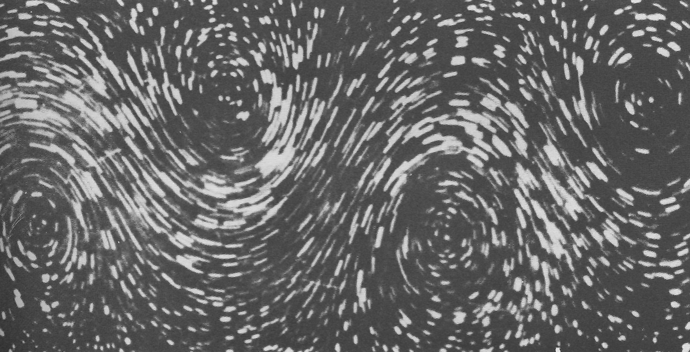

Рисунок70(98). Вихри Кармана в абсолютном движении.
Камера движется здесь вместе с вихрями, а не с цилиндром. Структура линий тока весьма напоминает картину невязкого течения, рассчитанную Карманом. Визуализация потока осуществляется с помощью частиц, плавающих на воде. Фото R. Wille, снимок взят из статьи [Werle, 1973]. Воспроизведено с соответствующего разрешения из Annual Review of Fluid Mechanics, Vol. 5, © 1973 by Annual Reviews Inc.

